знакомиться с возможностью работы в просковье в 1s.

Итак, сейчас на экране вы видите корпоративную базу знаний.

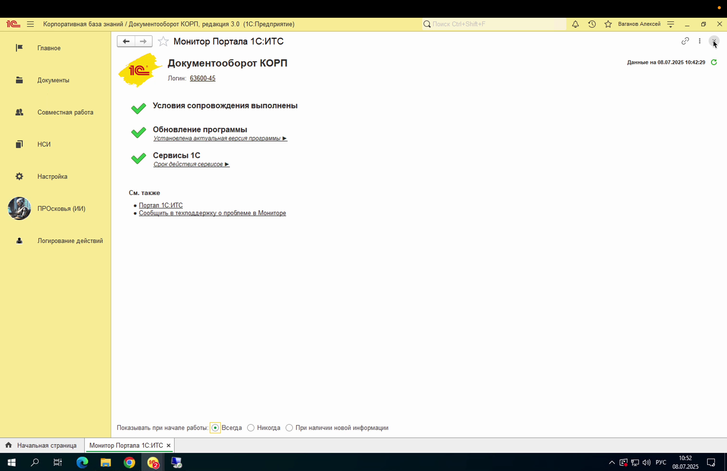

Мы рассмотрим, как работать на ее примере. В области раздела вы видите просковье. Вам необходимо перейти в messenger. Для этого нажмите просковье и открыть messenger. Сейчас на экране вы видите окно messenger, для того чтобы можно было взаимодействовать с просковья.

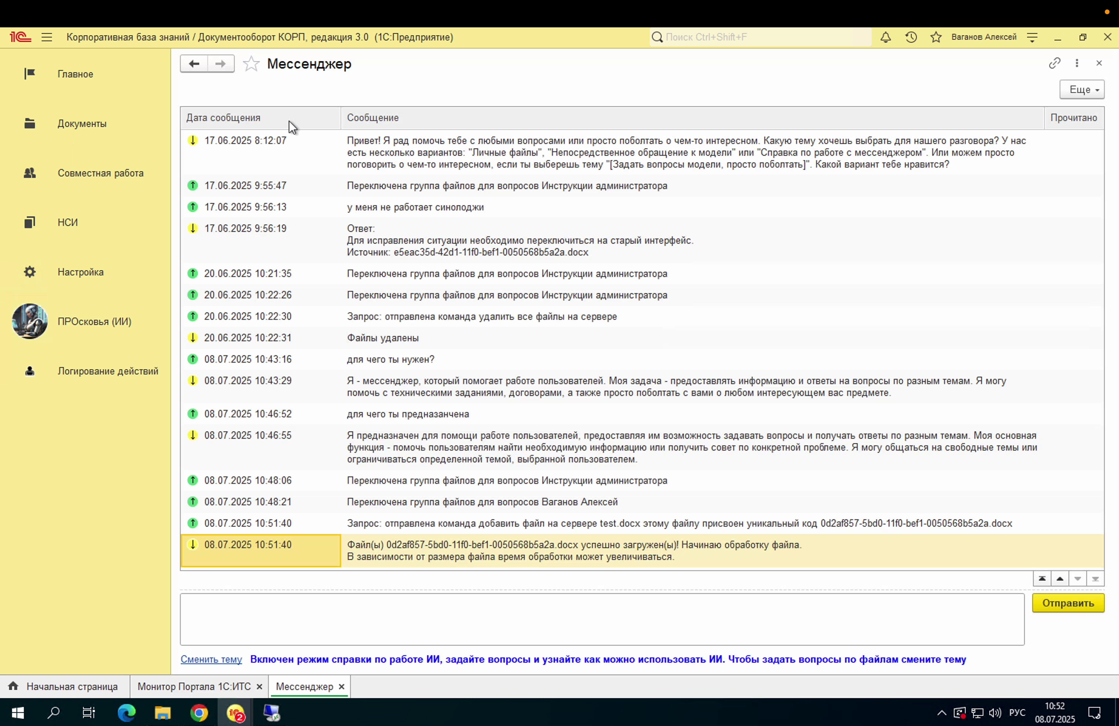

Вначале просковья открываются в режиме обучения или в режиме, когда можно дать вопрос для того, чтобы узнать, что она умеет.

Например, можно спросить, как добавить файлы. Вот просковья отвечает, как добавить файлы.

Можно спрашивать любую информацию.

Очень важно, что с просковьей можно общаться на разные темы. Очень важно понять эти темы.

Как с людьми мы общаемся на разные темы, так и с просковьей мы можем общаться на разные темы.

Для того чтобы переключить темы, необходимо нажать кнопку «Сменить темы». Например, нажимая «Сменить темы», сейчас на экране вы видите окно изменения тем.

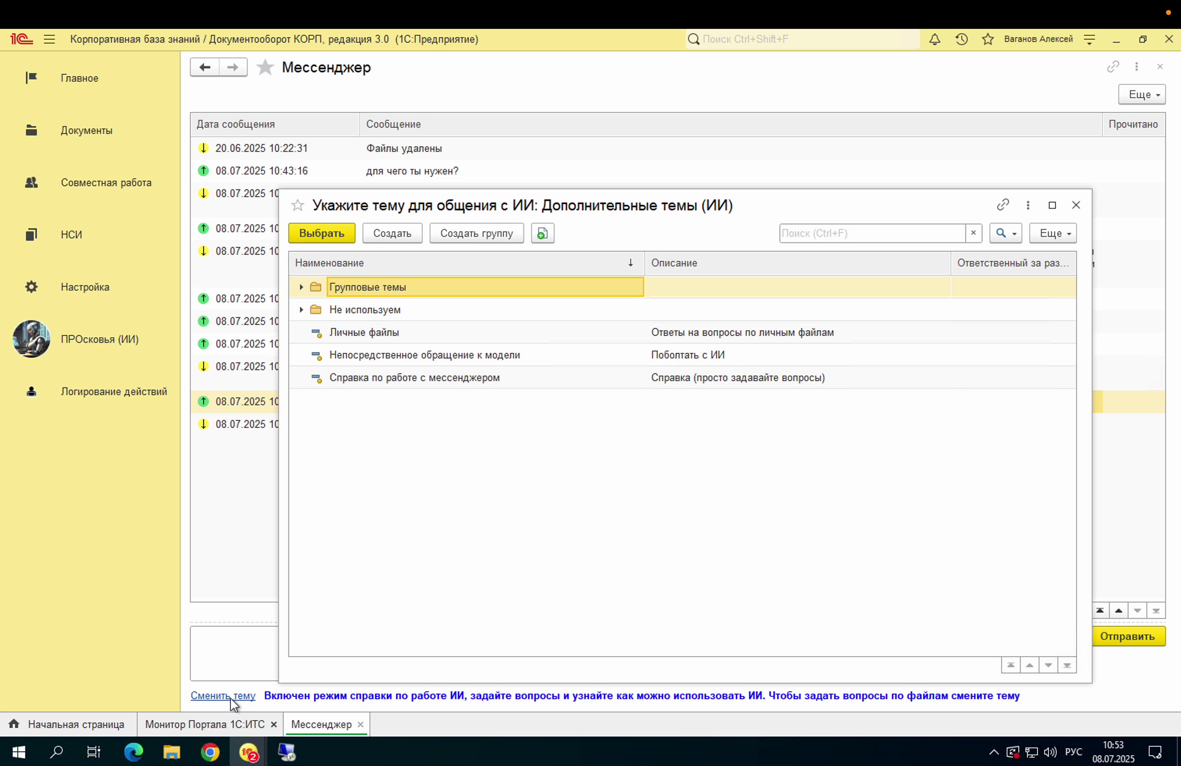

У нас есть несколько групп тем. Первая, у нас есть групповые темы.

Групповые темы – это темы, которые добавляют администраторе или какой-то специально ответственное лицо, в которые включены файлы.

Для общей работы с этими файлами.

Например, здесь у нас включены инструкции администратора. И те инструкции, которые доступны в Telegram Bot администраторов, они фактически помещены сюда.

И то же самое можно задавать в вопросы здесь.

Также обработать литургическая документация, продуктовая документация и так далее.

То есть мы можем выбрать эту тему и спрашивать уже в разрезе этой темы. И просковья отвечать уже по этой теме. Также очень важное у нас это общение личным файлом.

То есть если мы выберем личные файлы, сейчас мы видим на экране, что мы переключились в режим личных файлов, то у нас появилась кнопка «Добавить файлы». «Добавить файлы», нажимаем «Добавить файлы».

И дальше мы можем добавлять файлы для обучения ее проскови.

Как добавлять файлы? Нажимаем «Создать».

Мы можем или выбрать файл с диска. Сейчас на экране мы видим окно выбора файла. Или выбрать файл из базы данных.

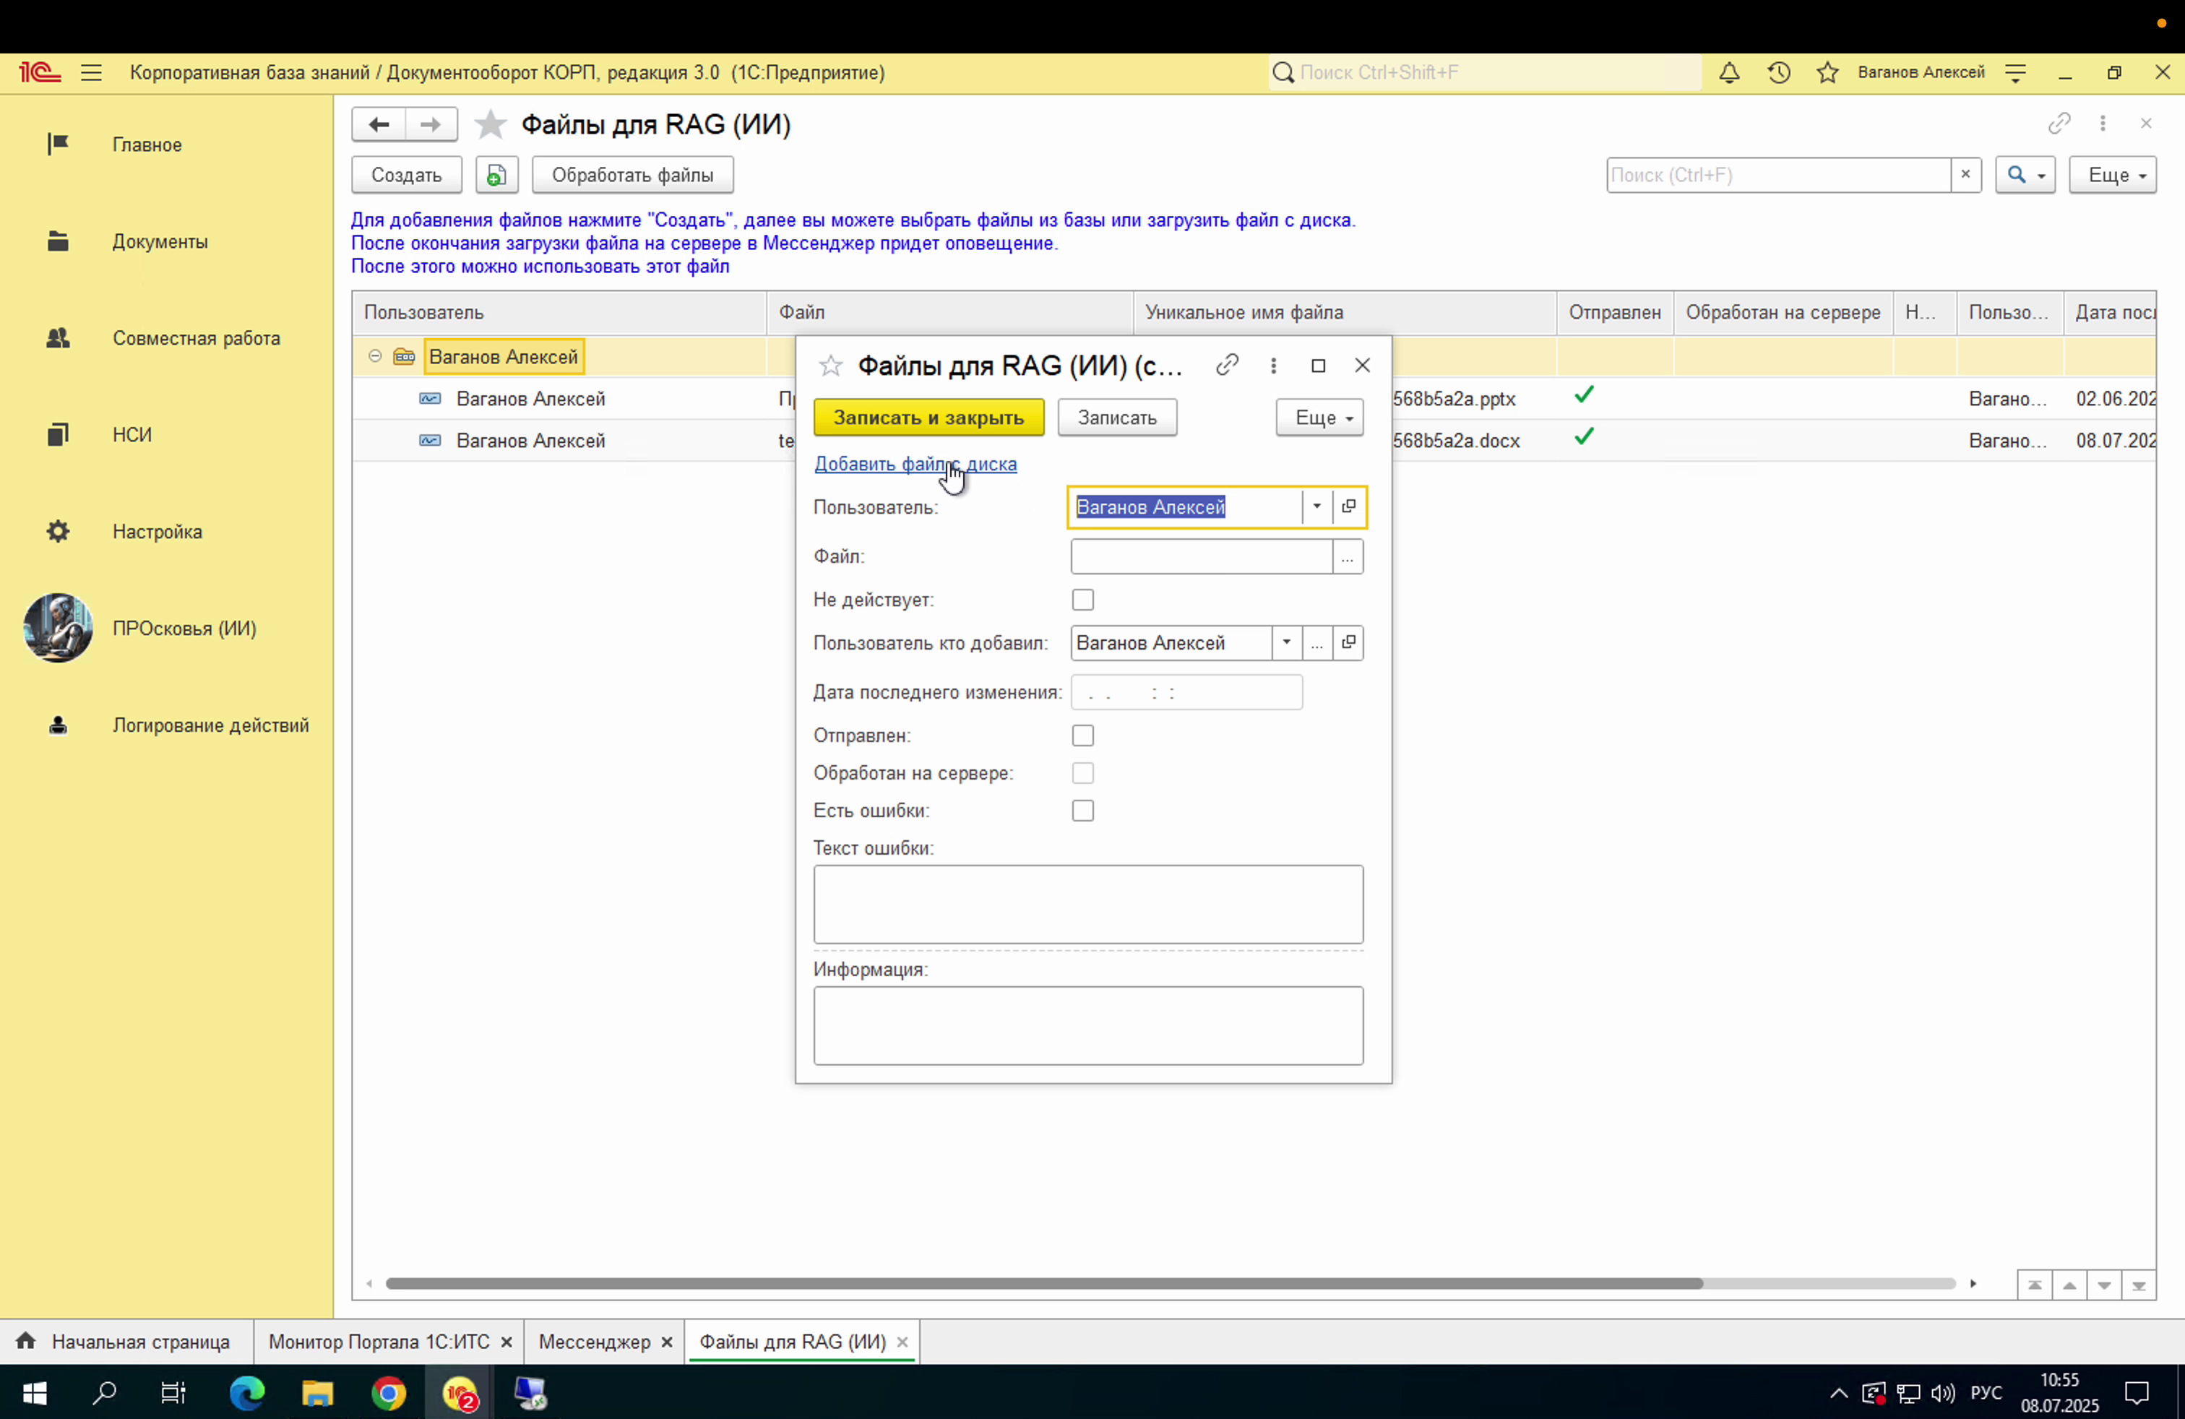

Если у вас, конечно, к нему есть доступ.

Давайте выберем какой это файл.

«Работает с неокор», «Записать и закрыть».

И таким образом мы видим уже когда просковье был отправлен и файл, когда он был или не был отработан на сервере.

Работает рекламетное задание.

И необходимо подождать, чтобы просковье обработало файлы.

Это порядка, наверное, 5 минут.

Поэтому лучше добавить и обратиться к ним позже.

Как можно узнать, что файлы добавлены? Это можно сделать в этом окне. Увидеть, что файлы обработаны. Или можно в окне мессенджера просковье ответить, что файлы были обработаны. Или они не были обработаны.

По какой-то причине-то нужно разбираться.

Вам придется сообщение, что файлы обработаны.

По ним можно задавать вопросы.

Какие еще у нас есть режимы? У нас есть режим непосредственно обращения к модели.

Сейчас на экране вы видите выбор обращения к модели.

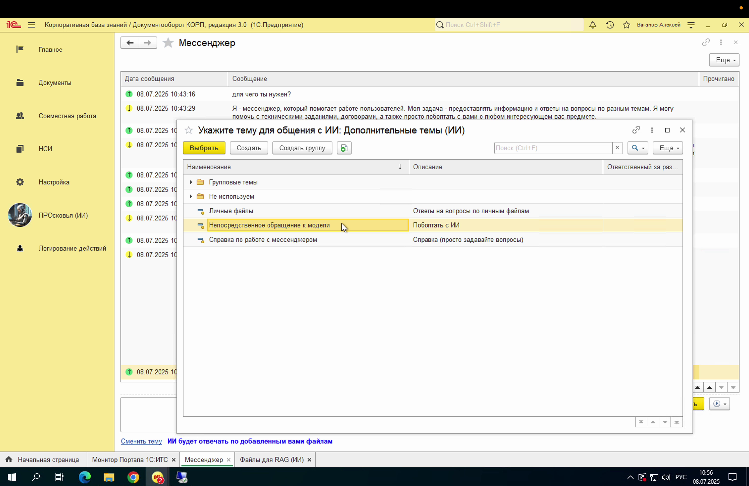

Можно просто пообщаться с моделью.

Написать ей что-либо.

И она ответит на произвольный вопрос.

Фактически это аналог доллара.

Она отвечает оперативно.

Или можно вернуться к справке по работе с мессенджером. Вот такие есть основные способы взаимодействия. Все довольно просто.

Главное понимать, что есть темы.

Иногда нужно определить темы, по которой мы общаемся.

Спасибо.